Online Ebédrendelő felület
Felhasználói kézikönyv

Biogastro Kft.
Tartalomjegyzék

1. Regisztráció 3
2. Bejelentkezés 4
3. Tanuló regisztrálása 4
4. Új jelszó igénylése 5
5. Jelszó megváltoztatása 6
6. Étkező kiválasztása 6
7. Étkezés típusának kiválasztása (nem egyenlő a megrendeléssel) 6
8. Ebédrendelés 7
8.1 Tanulói ebédrendelés 7
8.2 Alkalmazotti étkezések megrendelése 8
8.3 Az étlapon megjelenő jelölések 8
8.4 Rendelési tudnivalók 8
9. Megrendelések 9
10. Megrendelés módosítása 9
11. Megrendelés lemondása 10
12. Számlák 10
13. Számlák kiegyenlítése 11
14. Kiegyenlítések 12
15. Adatok 12
16. Felhasználó adatai 13
17. Kapcsolattartás 13

Regisztráció
Az ebédrendelő felületet az alábbi intézmények diákjai és dolgozói használhatják.
A szülőknek a felület használata előtt regisztrálniuk kell a https://bia.biogastro.hu címen elérhető weboldalon. Minden szülőnek egyszer kell csak regisztrálnia, függetlenül a gyermekei számától, illetve, hogy a gyermekei mennyi intézménybe járnak.
A weboldal főoldalán lévő Regisztráció gomb megnyomásával tudja a regisztrációját elindítani, ahol a megjelenő ablakban a következő adatokat kell megadnia.

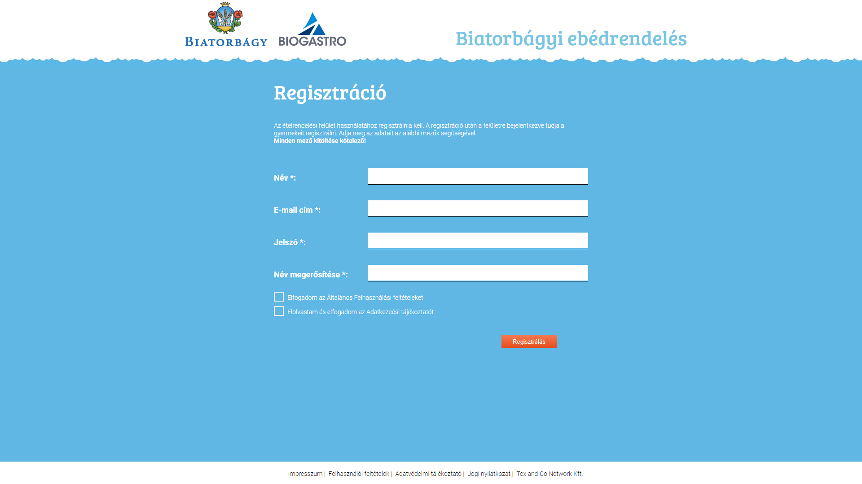
1. ábra Szülő regisztrációja
- Név: A szülő neve
- E-mail cím: A szülő e-mail címe, ami egyben a bejelentkező felhasználói neve is. Illetve az itt megadott e-mail címre fognak érkezni a weboldal által küldött üzenetek, visszaigazolások.
- Jelszó: A szülő jelszava. A jelszónak minimum 5 karakter hosszúnak kell lennie és legalább 1 nagybetűt és egy számot kell tartalmaznia.
- Jelszó megerősítése: A jelszó még egyszer.
A regisztráció véglegesítéséhez el kell fogadnia a weboldal Általános Felhasználási Feltételeit és az Adatkezelési tájékoztatót.
Ha minden adatot megadott a Regisztráció gomb megnyomásával tudja véglegesíteni.
A regisztráció sikerességéről és a további teendőkről e-mailben és a képernyőn is olvashat tájékoztatást.

Bejelentkezés
Az Ebédrendelő felületét a https://bia.biogastro.hu címen éri el.
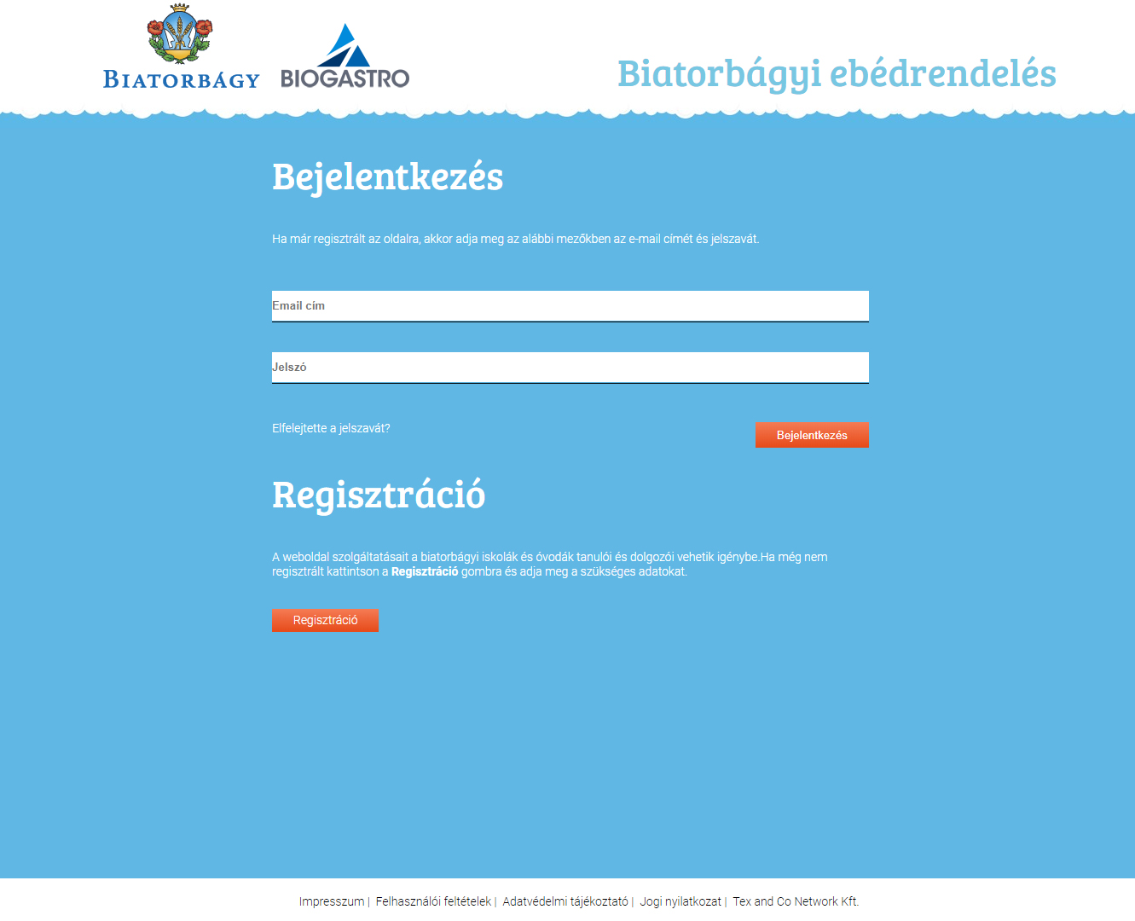
2. ábra: Bejelentkező ablak

A programba való bejelentkezéshez adja meg:
- az email címét
- a jelszavát
majd válassza a Bejelentkezés gombot.

A programba történő első bejelentkezéskor, illetve új jelszó igénylésekor meg kell változtatnia az ideiglenes jelszavát.

Tanuló regisztrálása
A szülőnek az első bejelentkezése után regisztrálnia kell a gyermekeit. Amíg nincs még a bejelentkezett szülőhöz egy gyermek sem regisztrálva, addig a weboldal nem használható és mindig a Tanuló regisztrálása felület jelenik meg.
A tanuló regisztrálását annyiszor kell elvégezni, ahány gyermeke van.
A Tanuló regisztrálása ablakban a következő adatokat kell megadnia a szülőnek.

- Intézmény: Azt az intézményt kell kiválasztani a legördülő listából, amelybe a gyermeke jár.
- Osztály: A legördülő listából ki tudja választani azt az osztályt vagy óvodák esetén csoportot, ahová a gyermeke jár.
- Név: A gyermeke neve. A gyermek nevét pontosan, ékezetekkel kell megadni. Csak a jelenleg étkező gyerekeket lehet regisztrálni. Ha a gyermek eddig nem étkezett az intézmény adminjánál új gyerekként fel kell vetetni az adminnal a rendszerbe

Ha megadta mind három adatot, akkor a Tanuló regisztrálása gombra kattintva tudja véglegesíteni.
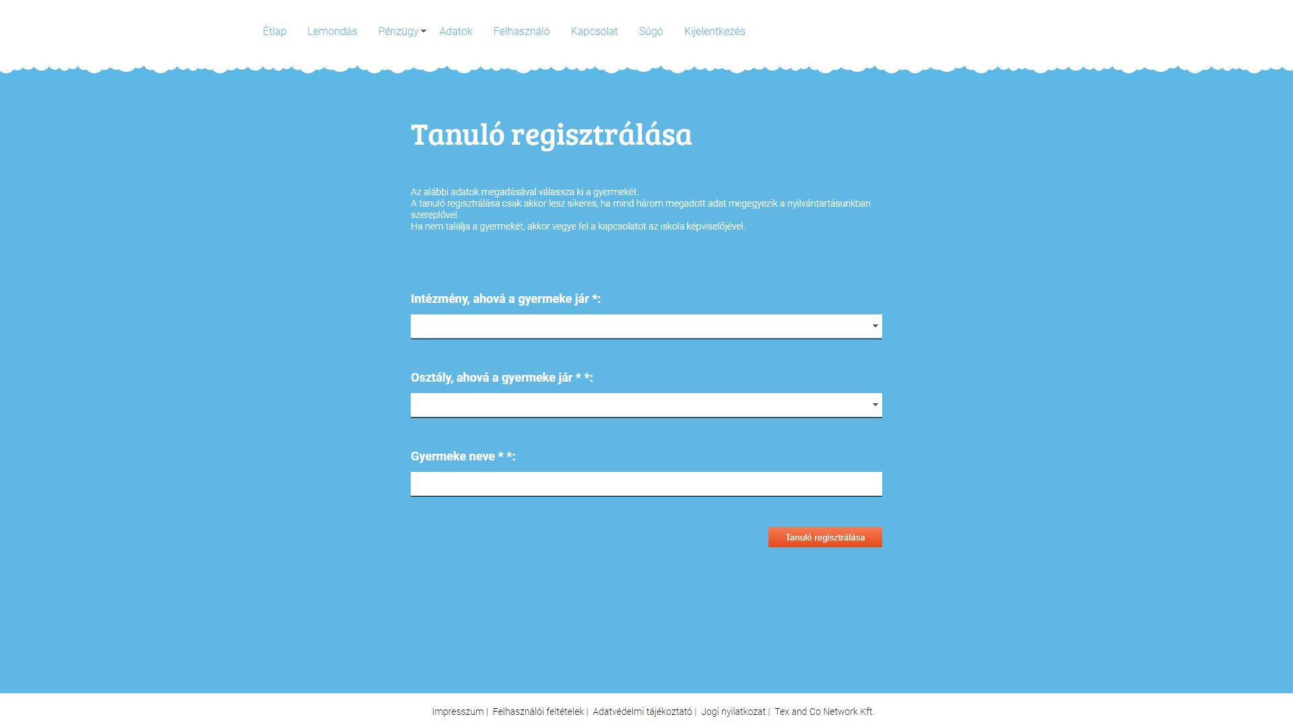
3. ábra: Tanuló regisztrálása

A regisztráció csak abban az esetben lesz sikeres, ha mind három adat megegyezik a nyilvántartásunkban szereplő adatokkal. Amennyiben a regisztráció nem sikerül, keresse fel az intézmény adminisztrátorát. Az intézményi adminisztrátorok elérhetőségét az Elérhetőségek menüpontban találja.

Sikeres regisztráció után a megjelenő ablakban a További tanuló regisztrálása linkre kattintva tud további gyermeket magához regisztrálni.

Később időpontban a Felhasználó menüpontban a Tanuló regisztrálása gombra kattintva tud további gyermeket regisztrálni.

Új jelszó igénylése
Ha elfelejtette a jelszavát, akkor kérhet egy új, ideiglenes jelszót.

Kattintson a program bejelentkező ablakában az Elfelejtette a jelszavát? feliratú linkre.

A megjelenő ablakban adja meg a belépéshez használt e-mail címét, majd kattintson a Küldés gombra.

A program a megadott e-mail címre elküldi az új, ideiglenes jelszavát, amit az első belépésnél meg kell majd változtatnia.

Jelszó megváltoztatása
Ideiglenes jelszavát az első bejelentkezés után meg kell változtatnia.

A program automatikusan megjeleníti a jelszó módosító ablakot, ahol a következőket kell megadnia.

- E-mail címét
- Ideiglenes jelszavát
- Kétszer az új jelszavát

Az új jelszavának az alábbiaknak kell megfelelnie:
- Minimum 5 karakterből kell lennie
- Tartalmaznia kell legalább egy kisbetű, egy nagybetűt és egy számot

Az új jelszavát a Mentés gomb megnyomásával tudja elmenteni.

Étkező kiválasztása
Ha több étkező (gyermek) tartozik az Ön felhasználói fiókjához, akkor a bejelentkezés után ki tudja választani közülük azt, akinek a megrendeléseit, adatait kezelni szeretné.
Ehhez nyissa le az ablak jobb felső sarkában lévő legördülő listadobozt és kattintson a kívánt névre. Nagyon fontos hogy mindig egy ablakban dolgozzon, ne indítson el folyamatokat főleg fizetésit párhuzamosan több ablakban.
4. ábra Étkező kiválasztására szolgáló legördülő listadoboz

Étkezés típusának kiválasztása (nem egyenlő a megrendeléssel)
A tanulók tízórai, ebéd és uzsonna közül választhatnak. A választásukat a tárgy hónapot megelőző hónap 20-ig tehetik meg.
Választhatnak
- Csak ebéd
- Tízórai és ebéd
- Ebéd és uzsonna
- Tízórai, ebéd és uzsonna
szolgáltatások közül.

Az étkezésválasztást az Adatok menüpontban tudja kiválasztani. Amennyiben megadta, akkor a Mentés gombbal tudja véglegesíteni.
Választása addig marad érvényben, amíg azon nem változtat és csak a választásának megfelelő étkezések lesznek megrendelve. Ha 20-a után változtat az étkezéseken, akkor már csak a következő utáni hónaptól lesz érvényes!

Ebédrendelés

Tanulói ebédrendelés

Az ebédrendelés automatikusan a rendszer által történik valamennyi étkezést igénybevevő tanuló részére annak érdekében, hogy véletlenül se maradjon ki egy gyerek se.
Minden tárgyhót megelőző hónap 20-áig fentiek alapján a rendszer megrendeli minden étkező gyermek részére az "A" menüt, valamint a választott étkezéseket a 7. pont szerint (tízórai, uzsonna) melyről egy hírlevelet is küldünk.

Menüválasztását az Étlap menüpont kiválasztásával tudja leadni.
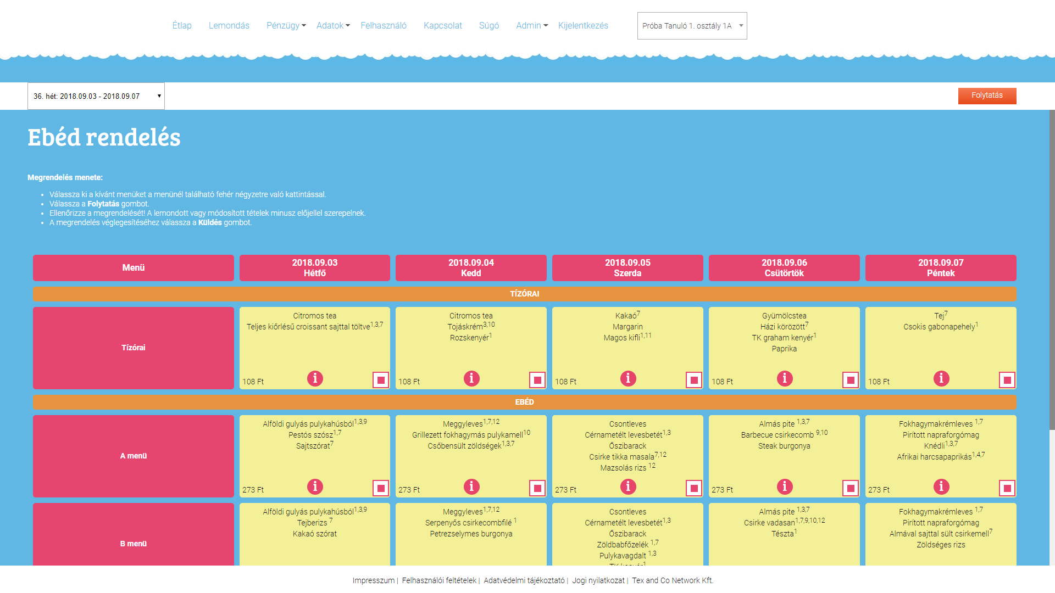
5. ábra Étlap

Egyszerre egy hét étlapja jelenik meg. A heti étlapok között a táblázat felett található legördülő listadobozból tudja kiválasztani a kívánt hetet.

Lépkedni a hetek között a legördülő listadoboz előtt és után található gombok segítségével tud.
Megrendelését egy vagy több gyermek esetén is több hétre vonatkozóan is megadhatja.

Minden hónap 25-ig tudja a következő hónap menüválasztását módosítani.

Megrendelés menete:

- Válassza ki a kívánt menüket a menünél található fehér négyzetre való kattintással.
- Válassza a Folytatás gombot.
- A megjelenő ablakban ellenőrizze a megrendelését! A lemondott vagy módosított tételek mínusz előjellel szerepelnek.
- A megrendelés véglegesítéséhez válassza a Megrendelés véglegesítése gombot.
A megrendelés csak a véglegesítés (Megrendelés véglegesítése gomb) után lesz aktív!

Alkalmazotti étkezések megrendelése

Az alkalmazotti étkezések megrendelése az ügyfél által történik, a megrendelés menete ugyanaz, mint a tanulók esetében a menüválasztás, azzal a különbséggel, hogy nekik nincs automatikusan az „A” menü a rendszer által már megrendelve, amit csak módosítani kell.

Az alkalmazotti megrendelések csak bankkártyás fizetés után lesz aktív.

A Megrendelés véglegesítése gombra kattintva a weboldal átirányítja Önt az Unicredit Bank bankkártyás fizetési felületére, ahol megadhatja a bankkártyájának adatait.

Az intézmények dolgozói minden hónap 25-ig adhatják le a megrendelésüket a következő hónapra vonatkozóan.

Azokban az intézményekben, ahol a bankkártyás fizetésnek nincs lehetősége a megrendelés fizetés nélkül is véglegesítésre kerül. Étkezésének kiegyenlítésének / kifizetésének lehetőségeiről az intézményben tud tájékozódni.

Az étlapon megjelenő jelölések

- Ha az étlapban az étel kék színnel jelenik meg, akkor az azt jelenti, hogy az adott ételre allergiás a megadott ételallergiák alapján.
- Az ételek jobb sarkában lévő számok az allergén anyagokat jelölik. Jelmagyarázatot az étlap alatt találja.
- Az étkezés alján lévő ikonra kattintva megnézheti az összetevőket.
- ikon jelzi, hogy az adott étkezés meg van rendelve.

Rendelési tudnivalók

- Minden étkező csak azokat a menüket látja az étlapon, amelyek az osztályának és a diétájának megfelelő.
- Egy napra csak egy tízórai, egy ebédet, és egy uzsonnát lehet megrendelni.
- A tízórai és az uzsonna automatikusan megrendelésre kerül az ebéddel.
- Megrendelését a Rendelések menüpontban találja.

Megrendelések
A korábbi rendeléseit a Pénzügy / Megrendelések mentpontban találja.
A megjelenő ablakban havonta jelennek meg a rendelések. A hónapot a legördülő listadobozból tudja kiválasztani.
A kiválasztott hónap megrendeléseit a táblázat alatt található Nyomtatás gombbal tudja kinyomtatni.
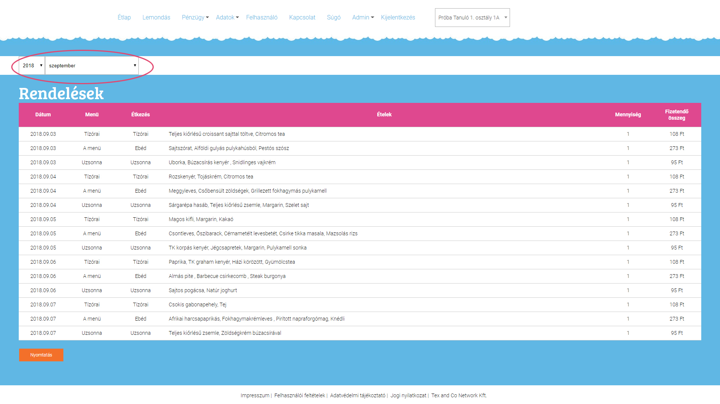
6. ábra Megrendelések listája

Megrendelés módosítása
Lehetőség van az automatikusan megrendelt "A" menüt módosítani a tárgyhónapotmegelőz hónap 25-ig.

Ehhez válassza az Étlap menüpontot. A megjelenő étlapban az étkezések jobb alsó sarkában lévő kék négyzet jelzi azokat a menüket, amelyek meg vannak rendelve.

A rendelés módosításához kattintson át a másik menüre, amit választani szeretne.
Egyszerre több napot is módosíthat. Ha minden kívánt módosítást elvégzett válassza a Tovább gombot.

A megjelenő ablakban ellenőrizze a megrendelését! A listában mínusz mennyiséggel szerepel az eredeti menü és plusz mennyiséggel az új választások.

Ha mindent megfelelőnek talált, válassza a Megrendelés véglegesítése gombot.

A módosítások csak a véglegesítés után lesznek aktívak.

Megrendelés lemondása
A korábban megrendelt menük a tárgynapot megelőző tanítási nap 9 óráig lemondhatók. Az intézmények dolgozói a tárgynapot megelőző tanítási nap 10 óráig mondhatják le a megrendeléseiket.
A megrendelés lemondásához válassza Lemondás menüpontot.

A megjelenő ablakban válassza ki azokat a napokat, a sorok előtt lévő jelölőnégyzet bejelölésével, amelyeket le szeretné mondani.

Ha minden lemondani kívánt napot bejelölt, válassza a lista felett található Folytatás gombot. Ekkor a lemondása rögzítésre kerül. A lemondott napok étkezéseinek értéke a következő havi számlán lesznek jóváírva.

Az aktuális hónapban a lemondott napokra vonatkozó étkezések értékét a Pénzügy / Számlák menüpontban találja.
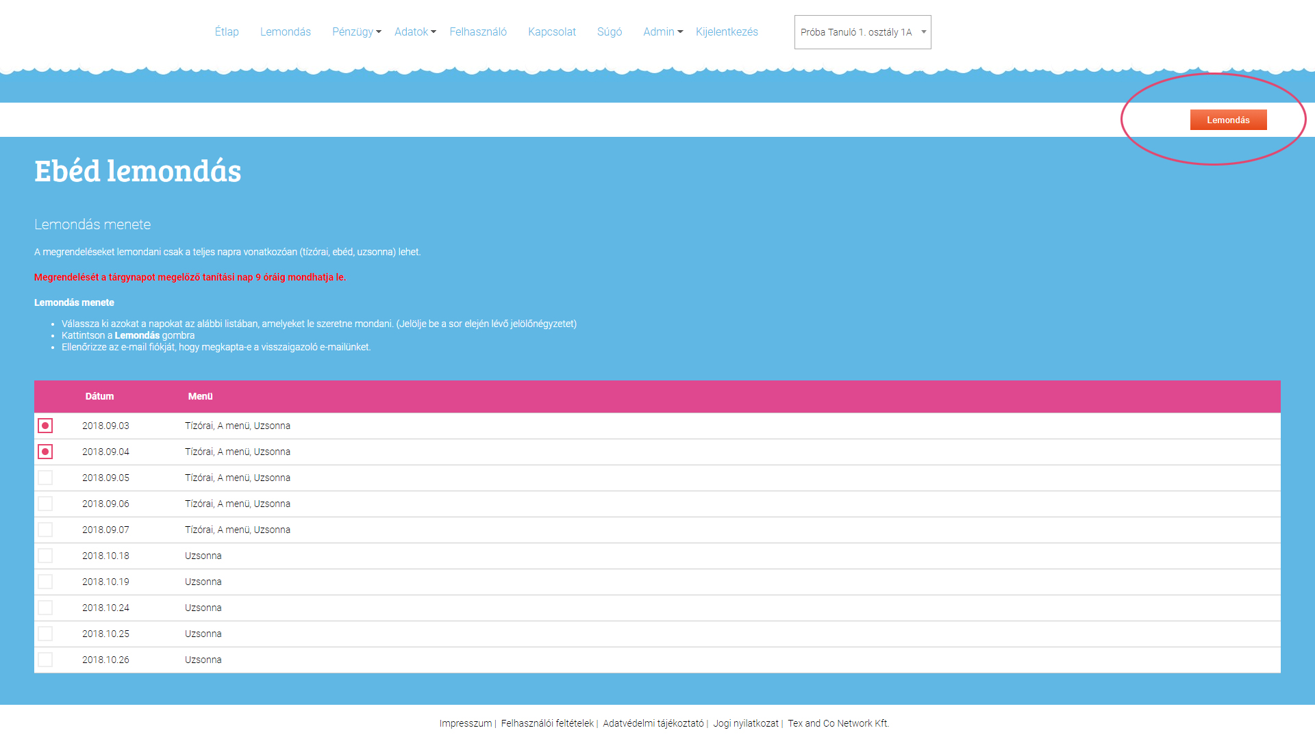
7. ábra Étkezések lemondása
Lemondani csak a teljes napot lehet.

Számlák
A megrendeléseiről a weboldal számlákat állít ki. A számlákat a Pénzügy / Számlák menüpontban találja.
A listában megjelenő számlák sorszámára kattintva tudj a letölteni a számlát pdf formátumban.

Számlák kiegyenlítése
A számlák kiegyenlítését a Pénzügy / Számlák menüpontban tudja elvégezni.
Minden még ki nem egyenlített számla mellett található egy Kiegyenlítés gomb. A Kiegyenlítés gombra kattintva tudja az adott számla összegét bankkártyával kiegyenlíteni. A gombra kattintva Önt az Unicredit Bank fizetőoldalára irányítjuk, ahol a jelenleg elérhető legbiztonságosabb, titkosítással lebonyolított tranzakción keresztül fizethet bankkártyájával. A Bank fizetési szerverén a kártya számát, lejárati dátumát, valamint a hátoldalán található ellenőrzőkódot (CVC/CVV) kell megadnia. A Bank a dombornyomott VISA és Mastercard, Visa Electron (a kártyát kibocsátó bank döntésétől függően), valamint azon Maestro kártyákat fogadja el, melyekhez ellenőrzőkód (CVC) került kibocsátásra. Amennyiben az Ön Maestro bankkártyáján ilyen nem található, érdeklődjön Bankjánál.
A kizárólag elektronikus használatra kibocsátott bankkártyákat csak abban az esetben fogadhatjuk el, amennyiben annak használatát a kártyát kibocsátó bank engedélyezi! Kérjük, érdeklődjön bankjánál, hogy az Ön kártyája felhasználható-e interneten keresztül lebonyolítandó vásárláshoz.
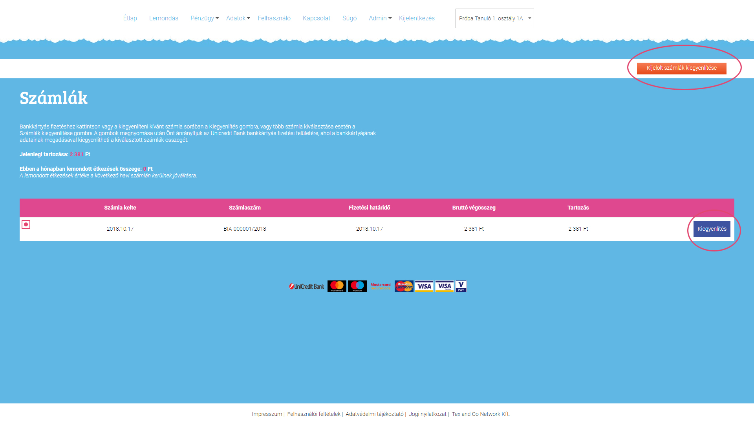
8. ábra Számlák letöltése, kiegyenlítése
Több számlát, a számlák előtt lévő jelölőnégyzetek bejelölésével és jobb felső sarokban található Kijelölt számlák kiegyenlítése gomb megnyomásával tud egyszerre kiegyenlíteni. Ekkor a program átirányítja Önt az Unicredit Bank fizetőoldalára, ahol megadhatja a bankkártyájának adatait.
Minden esetben várja meg, amíg a fizetés után a felület automatikusan visszatér az ebédrendelési felületre, ahol a fizetés sikerességéről tájékoztatást kap.
Sikeres fizetés esetén e-mailben is értesítjük.
A megrendelést ki lehet fizetni banki utalással vagy csekken is. Utalásnál a számla sorszámára kell hivatkozni, és az adminisztrátornál kell bemutatni, aki manuálisan teszi a számlát kifizetetté.

Kiegyenlítések
A befizetett összegeket a Pénzügy / Kiegyenlítések menüpontban találja. A megjelenő listában nyomon követheti, hogy mikor, milyen számlákat egyenlített ki.

Adatok
Az Adatok menüpontban tudja az aktuális étkező személyes adatait módosítani.

A név, intézmény, osztály és támogatási kategória tájékoztató jelleggel jelenik meg. Módosítani ezeket a mezőket nem lehet.

Diéta:
Ha valamilyen diétát szeretne tartani, akkor válassza ki a lehetőségek közül a megfelelő diétát.

Diétás étkezés csak az ételallergia orvos általi igazolása esetén és a diétás étkeztetésre vonatkozó szabályzat elolvasása és elfogadása után lehet igénybe venni.

Az szükséges orvosi igazolásokat a Csatolmányok részben tudja feltölteni.
Rendszerünk csak pdf, jpg, gif és png formátumú fájlokat fogad el.

A fájlok feltöltéséhez válassza File a feltöltése gombot és válassza ki a feltölteni kívánt fájlokat abból a könyvtárból ahová ezeket elmentette a számítógépén (egyszerre többet is fel tud tölteni).

A feltöltött fájlok a Csatolmányok részben található listában jelennek meg. Ha egy korábban feltöltött fájlt törölni szeretne, akkor a sor végén lévő Törlés gombbal tudja megtenni.

Étel allergiák

Az esetleges ételallergiákat a megjelenő listából tudja kiválasztani. Több allergia megadására is van lehetősége.

Az itt ki választott allergiák nem az étrendet határozzák meg, csak az összetevők ellenőrzésére szolgálnak. A program a rendelés megadásánál figyelmezteti (az étel neve kék színnel jelenik meg), ha az étel tartalmaz olyan összetevőt, amely a kiválasztott allergéneket tartalmazza.
A módosításokat a Mentés gomb megnyomásával tudja véglegesíteni.

Étkezés kiválasztása

A tanulók tízórai, ebéd és uzsonna közül választhatnak. A választásukat a tárgy hónapot megelőző hónap 20-ig tehetik meg.
Választhatnak
- Csak ebéd
- Tízórai és ebéd
- Ebéd és uzsonna
- Tízórai, ebéd és uzsonna
közül.
Ha nem kér étkezést, akkor válassza az Nem kérek étkezést választó kapcsolót. Amíg ezen nem változtat, addig nem lesz automatikusan megrendelve az étkezése, illetve nem tud rendelést leadni.
Az adatok módosítását a Mentés gomb megnyomásával tudja véglegesíteni.

Felhasználó adatai
A bejelentkezett felhasználó a saját adatait (nem egyenlő az adatokkal) a Felhasználó menüpontban tudja módosítani.

A felhasználó neve és bejelentkező email címe nem módosítható, csak tájékoztató jelleggel jelenik meg.

- Jelszó: Itt tudja megváltoztatni a jelszavát. Csak akkor írjon a mezőbe, ha meg szeretné változtatni az aktuális jelszavát, egyébként hagyja üresen.
- Levelezési email cím: Ha a levelezési e-mail címe eltér a bejelentkező email címétől, akkor itt megadhatja azt. Ha adott meg levelezési email címet, akkor a program által küldött valamennyi üzenete megadott email címre fog érkezni. Ha nem ad meg levelezési email címet, akkor a bejelentkező email címre lesznek az értesítők kiküldve.
- Telefon: A kapcsolattartás miatt adja meg a telefonszámát.
Az adatok mentéséhez kattintson a Mentés gombra.

Kapcsolattartás
Amennyiben kérdése, észrevétele vagy panasza van, akkor a Kapcsolat menüpont választásával tudja felvenni velünk a kapcsolatot.
A csillaggal jelölt mezők kitöltése kötelező:
- Név: Adja meg a nevét.
- E-mail cím: Adja meg az e-mail címét, amire szeretné a válaszunkat megkapni.
- Gyerek neve: Adja meg a gyermeke nevét, akire vonatkozik a kérdése, észrevétele, panasza.
- Intézmény: Adja meg azt az intézményt, ahová a gyermeke jár.
- Osztály: Adja meg a gyermeke osztályát, hogy könnyebben azonosítani tudjuk a gyermekét.
- Tárgy: Adja meg, hogy milyen tárgyban szeretne velünk kapcsolatba lépni.
- Üzenet: Írja meg az üzenetét.
Az üzenetét az Üzenet elküldése gombra kattintva tudja elküldeni részünkre. Az üzenetére a megadott e-mail címre fogunk válaszolni.

